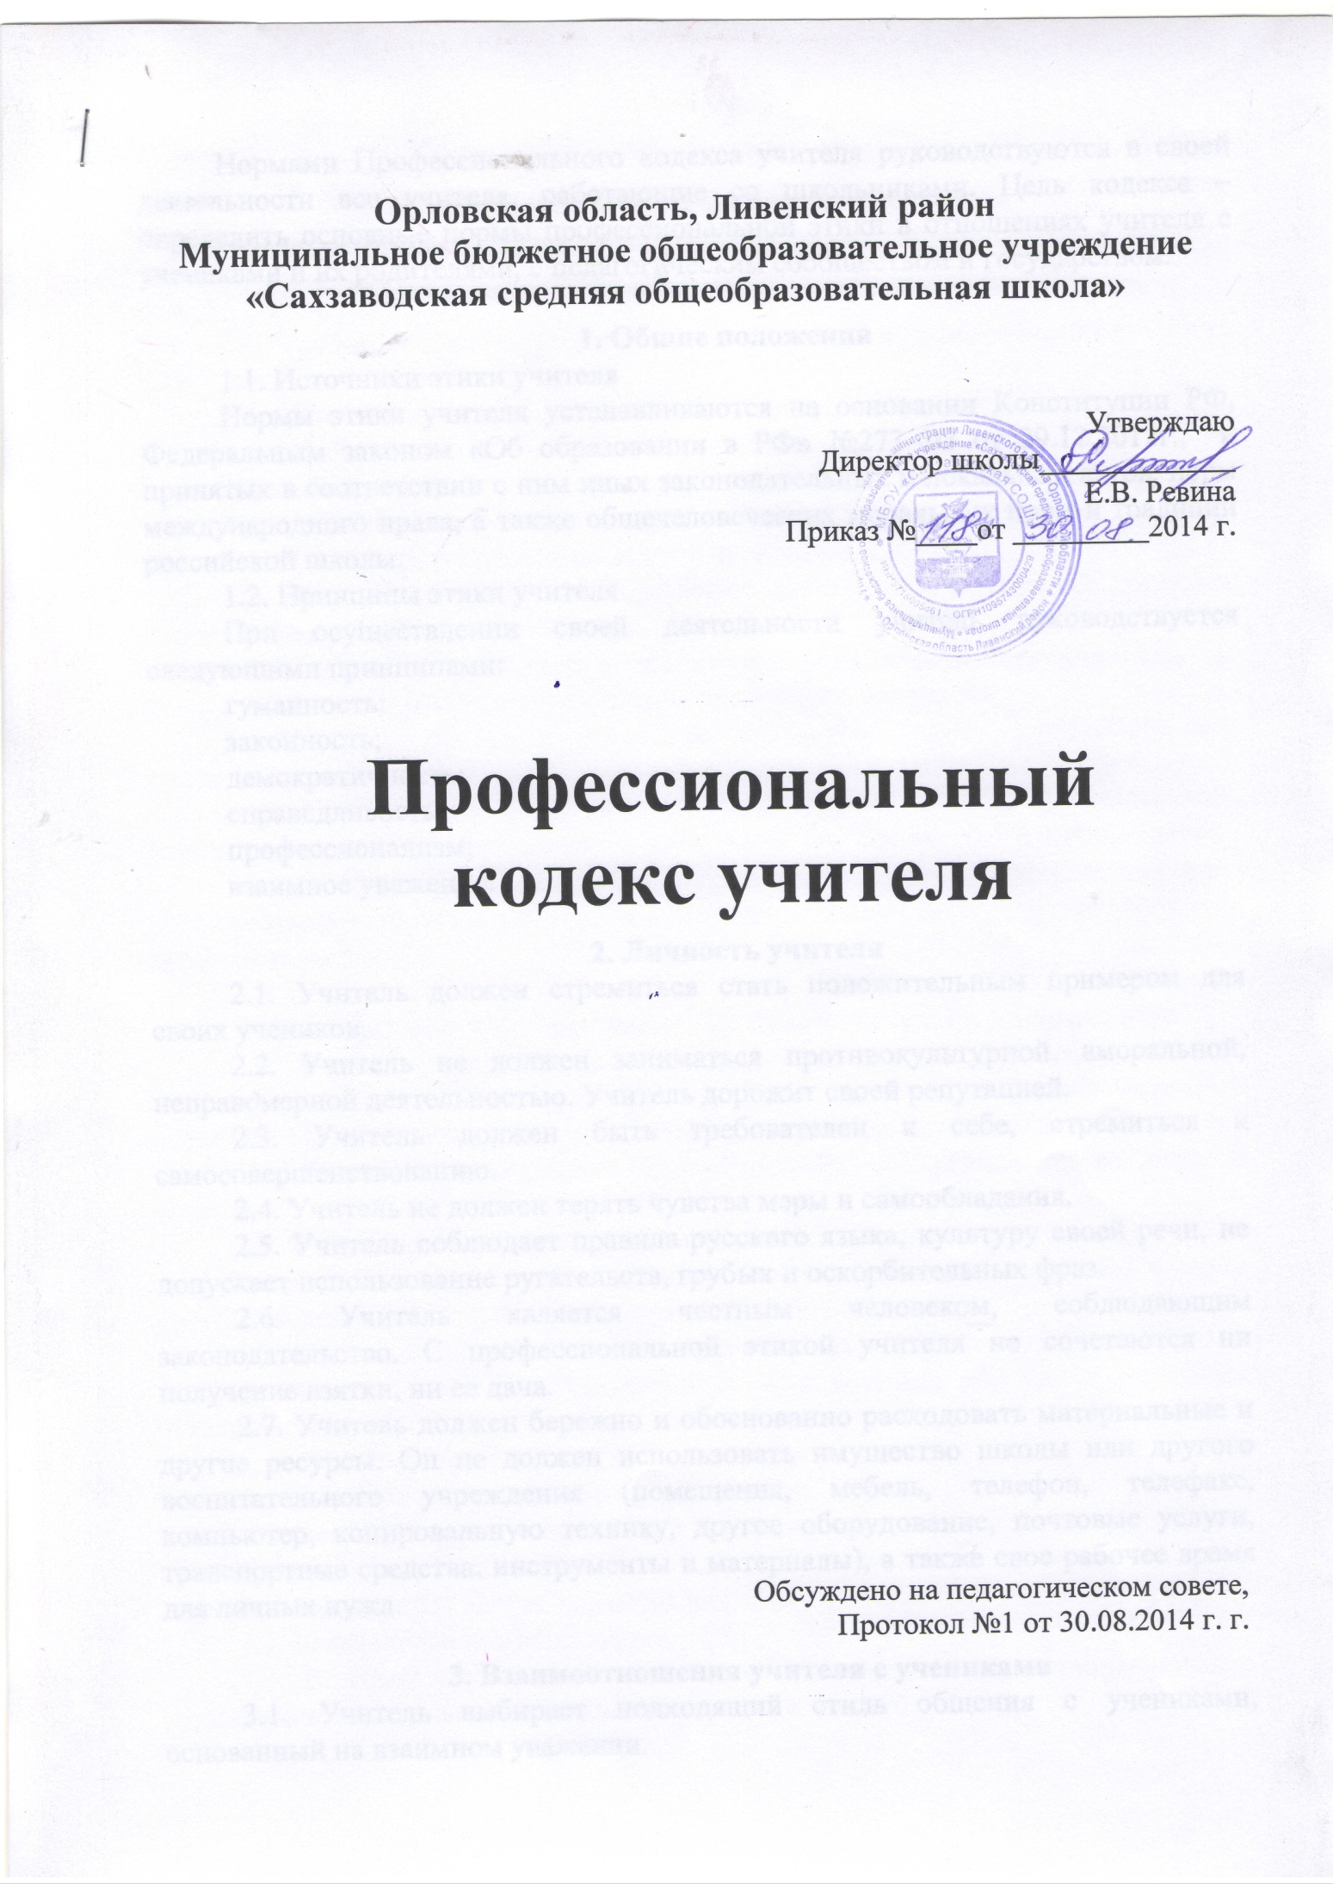

Нормами Профессионального кодекса учителя руководствуются в своей деятельности все учителя, работающие со школьниками. Цель кодекса – определить основные нормы профессиональной этики в отношениях учителя с учениками и их родителями, с педагогическим сообществом и государством.

1. Общие положения
1.1. Источники этики учителя
Нормы этики учителя устанавливаются на основании Конституции РФ, Федеральным законом «Об образовании в РФ» №273-ФЗ от 29.12.2012г., и принятых в соответствии с ним иных законодательных и локальных актов, норм международного права, а также общечеловеческих моральных норм и традиций российской школы.
1.2. Принципы этики учителя
При осуществлении своей деятельности учитель руководствуется следующими принципами:
гуманность;
законность;
демократичность;
справедливость;
профессионализм;
взаимное уважение.

2. Личность учителя
2.1. Учитель должен стремиться стать положительным примером для своих учеников.
2.2. Учитель не должен заниматься противокультурной, аморальной, неправомерной деятельностью. Учитель дорожит своей репутацией.
2.3. Учитель должен быть требователен к себе, стремиться к самосовершенствованию.
2.4. Учитель не должен терять чувства меры и самообладания.
2.5. Учитель соблюдает правила русского языка, культуру своей речи, не допускает использование ругательств, грубых и оскорбительных фраз.
2.6. Учитель является честным человеком, соблюдающим законодательство. С профессиональной этикой учителя не сочетаются ни получение взятки, ни ее дача.
2.7. Учитель должен бережно и обоснованно расходовать материальные и другие ресурсы. Он не должен использовать имущество школы или другого воспитательного учреждения (помещения, мебель, телефон, телефакс, компьютер, копировальную технику, другое оборудование, почтовые услуги, транспортные средства, инструменты и материалы), а также свое рабочее время для личных нужд.

3. Взаимоотношения учителя с учениками
3.1. Учитель выбирает подходящий стиль общения с учениками, основанный на взаимном уважении.
3.2. Учитель в своей работе не должен унижать честь и достоинство учеников ни по каким основаниям, в т. ч. по признакам возраста, пола, национальности, религиозных убеждений и иных особенностей.
3.3. Учитель беспристрастен, одинаково доброжелателен и благосклонен ко всем своим ученикам.
3.4. Требовательность учителя по отношению к ученикам должна быть позитивной и обоснованной.
3.5. Учитель выбирает методы работы с учениками, развивающие в них такие положительные черты и качества, как самостоятельность, самоконтроль, самовоспитание, желание сотрудничать и помогать другим.
3.6. Учителю следует стремиться к повышению мотивации обучения у учеников, к укреплению веры в их силы и способности.
3.7. Приняв необоснованно принижающие ученика оценочные решения, учителю следует немедленно исправить свою ошибку.
3.8. Учитель справедливо и объективно оценивает работу учеников, не допуская завышенного или заниженного оценочного суждения.
3.9. Учитель обязан в тайне хранить информацию, доверенную ему учениками, за исключением случаев, предусмотренных законодательством.
3.10. Учитель не должен злоупотреблять своим служебным положением, используя своих учеников для каких-либо услуг или одолжений в личных целях.
3.11. Учитель не имеет права требовать от учеников дополнительного вознаграждения за свою работу, за исключением случаев, предусмотренных в законодательстве.

4. Взаимоотношения учителя с педагогическим сообществом
4.1. Учителя стремятся к взаимодействию друг с другом, оказывают взаимопомощь, уважают интересы друг друга и администрации образовательного учреждения (далее – ОУ).
4.2. Учителей объединяют взаимовыручка, поддержка, открытость и доверие.
4.3. Учитель имеет право открыто выражать свое мнение по поводу работы своих коллег, не распространяя сплетни. Любая критика, высказанная в адрес другого учителя, должна быть объективной и обоснованной.
4.4. Администрация не может требовать или собирать информацию о личной жизни учителя, не связанной с выполнением им своих трудовых обязанностей.
4.5. Учитель имеет право на поощрение от администрации ОУ. Личные заслуги учителя не должны оставаться в стороне.
4.6. Учитель имеет право получать от администрации информацию, имеющую значение для работы ОУ. Администрация не имеет права скрывать информацию, которая может повлиять на работу учителя и качество его труда.
4.7. Инициатива приветствуется.
4.8. Важные для педагогического сообщества решения принимаются в учреждении на основе принципов открытости и общего участия.
4.9. Учитель в процессе учебно-воспитательной деятельности должен активно сотрудничать с психологами, врачами, родителями для развития личности и сохранения психического, психологического и физического здоровья учеников.

5. Взаимоотношения учителя с родителями учеников
5.1. Учителя должны уважительно и доброжелательно общаться с родителями учеников.
5.2. Учитель консультирует родителей по вопросам образования учеников.
5.3. Учитель не разглашает высказанное детьми мнение о своих родителях или мнение родителей о детях.
5.4. Отношения учителей с родителями не должны оказывать влияния на оценку личности и достижений детей.
5.5. На отношения учителей с учениками и на их оценку не должна влиять поддержка, оказываемая их родителями образовательному учреждению.

6. Взаимоотношения учителя с обществом и государством
6.1. Учитель не только обучает детей, но и является общественным просветителем, хранителем культурных ценностей, порядочным образованным человеком.
6.2. Учитель старается внести свой вклад в развитие гражданского общества.
6.3. Учитель понимает и исполняет свой гражданский долг и социальную роль.

7. Заключительные положения
7.1. При приеме на работу в ОУ руководитель ОУ должен оговорить, что учитель должен действовать в пределах своей профессиональной компетенции на основе Кодекса учителя и ознакомить учителя с содержанием указанного Кодекса.
7.2. Нарушение положений Кодекса учителя рассматривается педагогическим коллективом и администрацией ОУ, а при необходимости – профессиональной организацией более высокого уровня.

